에틸렌디클로라이드 열분해 공정모사-II. 반응모사가 결합된 가열로 수치해석

박영근, 최병석, 문정우, 오주석*, 이상욱*, 이종협
서울대학교 응용화학부, 한화석유화학(주) 중앙연구소*

Ethylene dichloride pyrolysis process simulation-Ⅱ. Furnace Modeling coupled with reaction module.

Young-Geun Park, Byung-Seok Choi, Joo-Seok Oh*, Sang-Wook Lee* and Jongheop Yi
School of Chemical Engineering, Seoul National University
Research & Development center, HANWHA Chemical Corp. *

서론
VCM(Vinyl Chloride Monomer)생성이 주목적인 EDC(Ethylene dichloride)열분해 공정은 열분해 반응이 일어나는 코일 형태의 반응기와 반응열을 공급하는 가열로로 구성되어 있다. 가열로 내부의 코일의 배치 및 형태는 주생성물의 전환율, 부산물 발생량 그리고 내부벽면에 쌓이는 코크의 생성에 영향을 준다[1-5]. 또한 가열로에서는 연료의 연소조건 변화에 따라 반응기로 전달되는 열량과 가열로에서 굴뚝을 통하여 배출되는 연소가스의 조성 및 농도가 변한다. 현장을 대상으로 한 EDC 열분해 가열로 해석에 관한 연구에서 내부에 존재하는 두 반응기(Process part) 주위의 연소 조건(Operating condition)이 다르게 형성되고 있음이 확인된 바 있다[6]. 가열로 내부에서의 연소 반응, 대류 그리고 복사의 열전달을 포함하여 유동 및 에너지 방정식을 동시에 계산하여 코일의 길이 방향에 따른 heat flux를 계산하였다. 가열로 측면버너를 포함하는 특정 단면에 대하여 2차원 모사연구를 수행하였는데 이는 가열로 정면의 수직방향에 대한 속도와 온도의 크기 및 방향에서 큰 변화가 없었기 때문이었다. 가열로 내부에 위치한 east반응기와 west반응기로의 heat flux가 서로 현저히 다른 것으로 나타났다. 그 원인은 가열로 출구가 west쪽으로 상단부에 위치하기 때문에 가열로 내부공간에서 온도장과 유동장이 편향되었기 때문이었다. 이러한 문제점을 해결하기 위하여 가열로의 구조개선과 조업형태의 두 가지 방향이 고려된다. 본 연구에서는 후자의 측면에서 위에서 기술한 구조에 따른 문제점을 해결하고자 하였다. 가열로의 조업특성변화가 반응기 내부의 조업형태에 미치는 영향을 파악하기 위하여 반응기 내부모사와 coupling하였다. 가열로와 반응기의 결합을 통하여 가열로 조업형태에 따른 반응기 내부의 온도분포, 전환율, 부생성물 등의 분포를 확인하였다.

이론
EDC열분해 가열로 내의 열, 유동 및 각 화학 종의 발생량을 예측하기 위하여 사용된 지배방정식은 다음과 같다.
연속 방정식: $\frac{∂}{∂x_{i}}({ρu}_{i})=0$ (1)
여기서 ρ는 유체 밀도, U_{i}는 i방향의 속도성분을 나타낸다.
운동량 보존 방정식:
$\frac{∂}{∂x_{i}}({ρu}_{i}u_{j})=−\frac{∂P}{∂x_{i}}+\frac{∂τ_{\text{ij}}}{∂x_{j}}+{ρg}_{i}+F_{i}$ (2)
여기서, P는 압력, τ_{ij}는 전단응력, g_{i}는 중력가속도를 나타낸다. 가열로 내부에서의 유체의 속도와 유동장을 고려하였을 경우, 난류영역에 해당하며, 이를 해석하기 위하여 κ-ε표준 난류 모델이 사용되었다.
에너지 방정식:
$\frac{∂}{∂x_{i}}({ρu}_{i}h)=\frac{∂}{∂x_{i}}(k+k_{t})\frac{∂T}{∂x_{i}}−\frac{∂}{∂x_{i}}\sum{h_{j}J_{j}}+\frac{∂p}{∂x_{i}}+τ_{\text{ij}}\frac{∂u_{i}}{∂x_{j}}+S_{h}$ (3)
k는 혼합물의 열전도도, k_{t}는 난류 이동에 대한 유효 열전도도, T는 온도, h_{j}는 j물질에 대한 엔탈피, J_{j}는 j물질에 대한 질량훌럭스, S_{h}는 반응과 복사 등에 의하여 발생되는 에너지의 유입을 포함하는 항을 나타낸다. 따라서 밀도차에 의한 대류 열 혼합 효과가 동시에 고려되었다.
가열로 내부는 고온이며 이에 따라 복사열전달이 중요한 역할을 하는 것으로 알려져 있다[1-5].
복사열전달 방정식:
$\frac{\text{dI}}{\text{ds}}+(a+σ_{s})I=a\frac{σ T^{4}}{π}+\frac{σ_{s}}{4π}\int{I(s,ω)dϖ}$ (4)
이 식에서 I는 빛의 세기, a는 흡수 인자, σ_{s}는 산란인자 (Scattering coefficient), σ는 Stefan-Boltzman상수(5.672×10⁻⁸ W/m²K⁴), s는 복사선의 이동 거리, ω는 복사선의 입체각을 나타낸다[7-9]. Differential-integro 형태의 복사열전달 방정식을 풀기 위하여P-1모델을 적용하였다.
가열로 내부에서의 연소반응을 해석하기 위하여 CO와 CO₂의 불완전 연소생성물을 고려하는 two-step 메커니즘을 도입하였다. 내부에서 화학종 i에 대한 속도, R_{i}은 아레니우스 속도식으로 표현될 수 있다[10].
$R_{i,k}=−v_{i,k}T^{βk}A_{k}×\prod_{j=\text{species}}{ C_{j}^{v_{i},k}\text{exp}(−E_{k}\text{RT})}$ (5)
이식에서 v_{i} 는 양론 계수, T는 절대온도, A_{k}는 아레니우스 상수, C_{j}는 각 화학 종의 농도, E_{k}는 활성화 에너지를 나타낸다. 화학종은 버너에 주입되는 연료인 도시가스의 주성분으로CH, C₂H₆, C₃H₈, C₄H₁₀와 연소생성물 및 공기 성분인 CO₂, CO, H₂O, N₂, O₂의 9가지 물질을 설정하였다.
Imbalance factor :
$\text{imbalance} \text{factor}= \frac{\text{West} \text{reactor} \text{heat} \text{flux}}{\text{East} \text{reactor} \text{heat} \text{flux}}$ (6)
가열로 내부에 존재하는 east와 west 두 반응기로의 열전달양 차이를 확인하기 위하여 imbalance factor를 정의하였다.

수치해석 및 계산
연속, 운동량 및 에너지 방정식 등을 FVM을 통하여 동시에 계산하였다. 가열로에서 일어나는 연소반응 후 고온이 형성되며, CFD(Computational Fluid Dynamics)와 결합이 용이한 P-1복사모델을 적용하였다. 연소반응 후 생성되는 물질에 의한 복사 열전달량의 차이를 고려하기 위하여 weighted sum of gray gas model을 적용하였다. 본 연구에 적용한 Boundary condition의 경우, 가열로의 외부 벽면은 단열조건을 사용하였으며, 양쪽 벽면에 각각 4개씩의 버너를 설정하여 연료주입속도와 방향을 지정하였다. Figure1 가열로 중앙단면을 자른 2차원 격자를 적용하였다. 본 연구에서 east와 west 양쪽의 버너를 상부와 하부 group으로 구분하여 각 버너group별로 주입되는 연료량에 따른 heat flux를 확인하였다. 가열로계산을 통하여 확보된 heat flux profile은 반응수치모사 code인 Chemkin III과 coupled 되었다. 본 연구는 Fluent Ver 4.4.8을 이용하였으며 Unix 체계하의 SGI Octane Workstation으로 계산을 수행하였다.

결과
가열로 내부에 존재하는 두 반응기로 전달되는 열전량의 차이를 확인하기 위하여 heat transfer imbalance factor를 정의하였다. Imbalance가 1이 되면 두 반응기로 전달되는 열량이 동일하다. 가열로로 유입되는 전체열량을 고정하고, 상부의 버너로 유입되는 연료량이 하부에 대하여 약1.5배일 경우 최적조건을 형성하였다. 1.5배 이상이 되면 imbalance가 1을 초과하였다. 상부와 하부의 버너열의 연료량 변화를 통하여 반응기 후반부의 imbalance에만 변화를 주었다. 반응기 내부의 온도가 급격히 상승되는 입구로 부터 100m까지의 영역은 imbalane의 변화가 없었다. 이러한 한계에 의하여 west와 east 영역버너의 연료량을 변화를 주었으며 반응기 입구부분에서의 imbalance를 1에 접근시켰다. 가열로의 조업조건변화에 따른 반응기 내부의 조업형태를 확인하기 위하여 반응모사 program인 Chemkin과 coupling 하였다. 최적 조업형태에서의 반응기 내부온도분포확인 및 acetylene, butadiene 등의 coking precursor의 감소를 확인하였다.

참고문헌
- Vercammen, H. A. J. and Froment, G. F.: ACS Symposium Series No.65, Chemical reaction Engineering, Houston(1978).
- Vercammen, H. A. J. and Froment, G. F.: Int. J. Heat Mass Transfer, 23, 329(1980).
- Ramana rao, M. V., Plehiers, P. M. and Froment, G. F.: Chem. Eng. Sci., 43, 1223(1988).
- Heynderickx, G. J. and Froment, G.. F.: Ind. Eng. Chem. Res., 37, 914(1998).
- Ranzi, E., Grottoli, M. G., Bussani,G., Che, S. C. and Che, Z. G..: La chimica and L’industria, 75, 261(1993).
- Park, Y. G., Choi, B. S., Oh, J. S., Lee, S. W. and Yi, J.: Theories and Application of Chemical Engineering, 4, 2, energy/environment, 3533(1998).
- Carvalho, M. G., Farias, T. and Fontes, P.: ASME HTD, 160, Fundamentals of Radiation Heat Transfer, 17(1991).
- Carvalho, M. G. and Farias, T. K.: Trans IChemE, 76, Part A, February(1998).
- Modest, M. F.: “Radiative heat transfer”, McGraw-Hill, New York(1993).
- Flagan, R. C. and Seinfeld, J. H.: “Fundamentals of Air Pollution Engineering”, Prentice-Hall, Englewood Cliffs, New Jersey(1988).
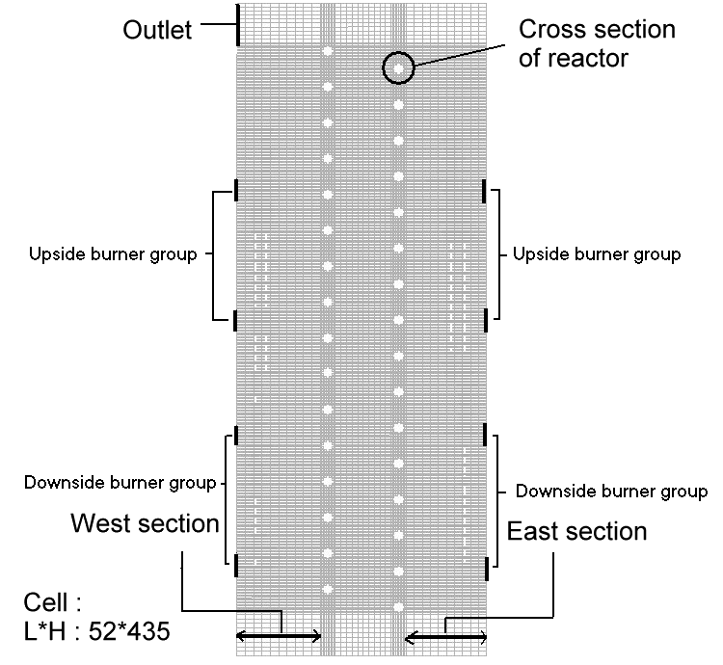

Figure 1. 2D Grid system of furnace.

Figure 2. Heat flux profiles comparison with it of reactor simulation.

Figure 3. Heat transfer imbalance profile.

Figure 4. Process temperature profile coupled with furnace simulation.

